Page 226. Exercice 31.
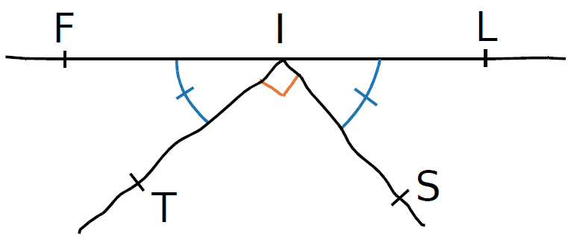
Dans la figure ci-dessous faite à main levée, on donne : $\hat{LIS}$ = 44,5°.

Les points F, I et L sont-ils alignés ? Justifie.

